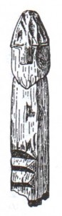
UJ_41

Materilní a duchovní kultura
východních Slovanů

JARO 2008

Téma č. 1: REÁLIE (Ukrajina, Rusko, Bělorusko)

Geografie Ukrajiny
(zakreslete 6 územních celků – 1. POLESÍ + VOLYŇ, 2. KARPATY + HALYČ + BUKOVINA, 3. PODOLÍ, 4. CENTRÁLNÍ UKRAJINA, 5. SLOBOŽANŠČINA, 6. JIH; aspoň 2 řeky, 5 měst, uveďte sousedící státy)

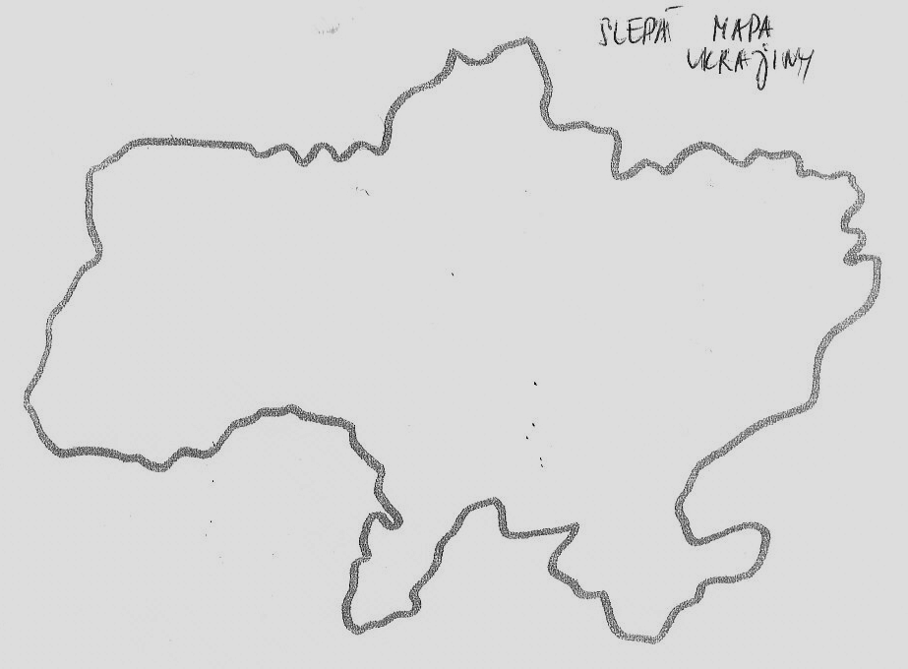

Státní symboly

UKRAJINA
- vlajka: žluto-modrá
- hymna: Šče ne vmerla Ukrajina
- znak: tryzub

Originální text | Transkripce | Český překlad
Ще не вмерла України ні слава, ні воля,  Ще нам, браття українці, усміхнеться доля.  Згинуть наші воріженьки, як роса на сонці.  Запануєм і ми, браття, у своїй сторонці.  Душу й тіло ми положим за нашу свободу,  І покажем, що ми, браття, козацького роду.  Станем, браття, в бій кривавий від Сяну до Дону,  В ріднім краю панувати не дамо нікому;  Чорне море ще всміхнеться, дід Дніпро зрадіє,  Ще у нашій Україні доленька наспіє.  Душу й тіло...  А завзяття, праця щира свого ще докаже,  Ще ся волі в Україні піснь гучна розляже,  За Карпати відоб'ється, згомонить степами,  України слава стане помiж народами.  Душу й тіло… | Šče ne vmerla Ukrajiny i slava, i volja,  Šče nam, brattja ukrainci, usmichneťsja dolja.  Zhynuť naši vorižeňky, jak rosa na sonci,  Zapanujem i my, brattja, u svojij storonci.  Dušu j tilo my položym za našu svobodu  I pokažem, ščo my, brattja, kozackoho rodu.  Stanem, brattja, v bij kryvavyj vid Sjanu do Donu,  V ridnim kraju panuvaty ne damo nikomu;  Čorne more šče vsmichneťsja, did Dnipro zpadije,  Šče u našij Ukrajini doleňka naspije.  Dušu j tilo...  A zavzjattja, pracja ščyra cvoho šče dokaže,  Šče sja voli v Ukrajini pisň hučna pozljaže,  Za Karpaty vidobjeťsja, zhomonyť stepamy,  Ukrajiny slava stane pomiž narodamy.  Dušu j tilo… | Ještě neumřela Ukrajiny ani sláva, ani svoboda,  Ještě se na nás, bratři Ukrajinci, osud usměje.  Zhynou nepřátelé naši jako rosa na slunci,  Začneme konečně vládnout v naší zemi.  Duši, tělo, obětujeme za naši svobodu,  Ukážeme, že jsme, bratři, z kozáckého rodu.  Všichni za svobodu se postavíme od Sanu k Donu,  V domovině otců nenecháme nikoho vládnout.  Černé moře se usměje, děd Dněpr zaraduje,  V naší Ukrajině se osud změní.  Duši, tělo...  Práce rukou a upřímné nadšení doplní svoje  A svobody píseň bouřlivá se po kraji rozlehne,  Za Karpaty se odrazí a po stepích zahřmí,  Sláva Ukrajiny stane mezi národy.  Duši, tělo...

BĚLORUSKO
- vlajka: bílá-řervená-bílá
- hymna: ДЗЯРЖАЎНЫ ГІМН РЭСПУБЛІКІ БЕЛАРУСЬ
- znak: pův. pahonja, teď věnec

ДЗЯРЖАЎНЫ ГІМН РЭСПУБЛІКІ БЕЛАРУСЬ
Text: М. Klimkovič, U. Karyzna
Hudba: N. Sakalovskij
Мы, беларусы - мірныя людзі,
Сэрцам адданыя роднай зямлі,
Шчыра сябруем, сілы гартуем
Мы ў працавітай, вольнай сям'і.
Слаўся, зямлі нашай светлае імя,
Слаўся, народаў братэрскі саюз!
Наша любімая маці-Радзіма,
Вечна жыві і квітней, Беларусь!
Разам з братамі мужна вякамі
Мы баранілі родны парог,
У бітвах за волю, бітвах за долю
Свой здабывалі сцяг перамог!
Слаўся, зямлі нашай светлае імя,
Слаўся, народаў братэрскі саюз!
Наша любімая маці-Радзіма,
Вечна жыві і квітней, Беларусь!
Дружба народаў - сіла народаў -
Наш запаветны, сонечны шлях.
Горда ж узвіся ў ясныя высі,
Сцяг пераможны - радасці сцяг!
Слаўся, зямлі нашай светлае імя,
Слаўся, народаў братэрскі саюз!
Наша любімая маці-Радзіма,
Вечна жыві і квітней, Беларусь!

RUSKO
- vlajka: bílá-modrá-červená
- hymna: Россия - священная наша держава
- znak: dvouhlavá orlice

Россия - священная наша держава,
Россия - любимая наша страна.
Могучая воля, великая слава -
Твое достоянье на все времена!

Славься, Отечество наше свободное,
Братских народов союз вековой,
Предками данная мудрость народная!
Славься, страна! Мы гордимся тобой!

От южных морей до полярного края
Раскинулись наши леса и поля.
Одна ты на свете! Одна ты такая -
Хранимая Богом родная земля!

Широкий простор для мечты и для жизни.
Грядущие нам открывают года.
Нам силу дает наша верность Отчизне.
Так было, так есть и так будет всегда!

